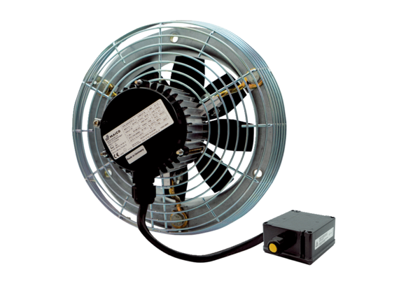Axiál fali ventilátor DZS 35/2 B Ex eCsomagolási egység: 1 darabVálaszték: C
Termékszám: 0094.0125Gyártó: MAICO

